参数及要求
附件1
1包：电动病床
一、参数及要求：
1、外形尺寸：长2130mm*宽1200mm*高1160mm（±50mm）。
2、床头和床尾架及侧板采用指接实木，床头带包皮，可插拔，颜色可选。
3、电控系统：
（1）采用国产电机；
（2）配蓄电池；
（3）电动功能：背板升降范围≥0°~75°，腿板升降升降范围≥0°~35°；
（4）手控板使用无线遥控；
▲（5）电机最大工作噪声≤45dB。（提供相关支撑证明材料并加盖投标人单位公章）
（6）电机防护等级≥IPX4。
4、不带脚轮。
5、床框两侧各配≥3个输液杆插孔。
▲6、床体动态载重性能：床体均布≥300kg的安全工作载荷后应能顺利动作，各部位无异常现象。（提供相关支撑证明材料并加盖投标人单位公章）
▲7、床体静态载重性能：床体承载≥600kg载荷历时24h，卸载后各部位应无永久性变形现象。（提供相关支撑证明材料并加盖投标人单位公章）
▲8、粉末通过相关检测方法，三种细菌（金黄色葡萄球菌、藤黄微球菌、大肠杆菌）抗菌率均≥99%。（提供相关支撑证明材料并加盖投标人单位公章）
▲9、电泳涂层不含镉、铅、汞、六价铬等重金属。（提供相关支撑证明材料并加盖投标人单位公章）
二、床垫：
1、床垫套拉链U型，颜色可选；
2、内芯:2cm中空纤维+7cm45D高回弹+7cm30D加硬支撑海绵；
3、尺寸适配床体；
三、单臂餐桌：
1、餐桌桌面长度：850mm*450mm（±50mm），桌面颜色可选；
2、可升降，升降高度700mm-990mm（±50mm），配万向轮；

四、配置清单：
- 床体 1张
- 床垫 1张
- 无线遥控器 1个
- 输液杆 1根
- 引流钩插杆 1根
- 床垫挡杆 1个
- 可移动餐桌 1张
五、参考图片：
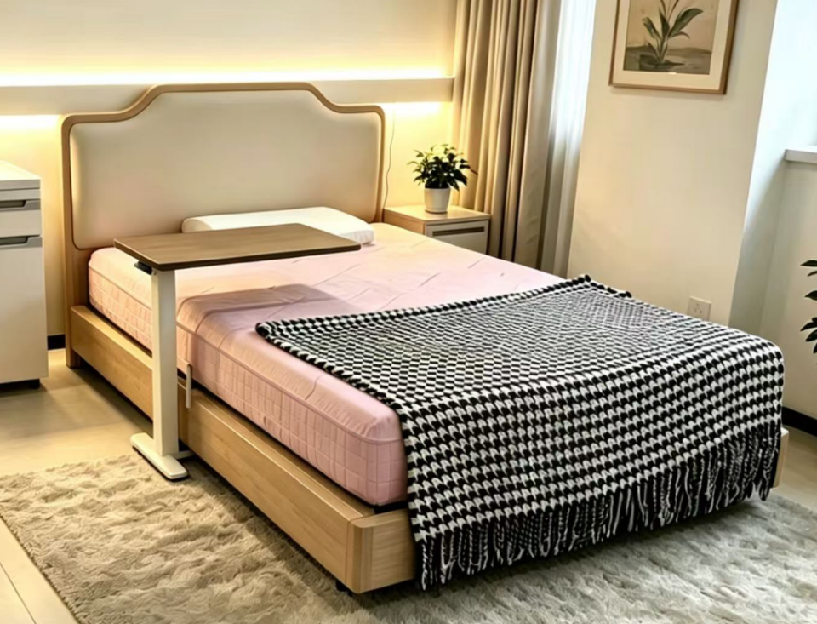

2包：电子注射器
一、用途：用于对患者面部真皮层定量注射透明质酸钠；
二、参数及要求：
▲1、注射器适配规格：适配1ml至5ml各种市场主流注射器接口（提供相关支撑证明材料并加盖投标人单位公章）
2、注射次数：可在10～100次之间选择每支药液总注射次数；或者选择设定单次注射剂量，由系统自动计算总注射次数
3、注射模式包含：自动、自动单次、单次、正常连续、慢速连续模式
4、注射速度包含：慢速、常规、快速三种速度可选
5、负压强度、注射响应时间、注射保持时间、负压释放等待时间多级可调
8、振动频率：变频，可根据吸收情况自行调节
9、根据系统各项可调节参数，系统可自定义五套以上预置注射参数
▲10、具有设备深度清洁功能（提供相关支撑证明材料并加盖投标人单位公章）
- 具有错误提示和报警功能
★12、产品配套耗材必须可以在江苏省医疗保障公共服务平台药品和医用耗材招采管理系统上进行采购（提供承诺书）。
三、配置清单：
主机 1台
手柄 1个
脚踏开关 1个

3包：尿液分析仪
一、用途：对人体尿液样本中生化成分进行半定量检测；
二、参数及要求：
1、检测原理：光电比色分析法
▲2、理学检测：颜色、浊度、比重、电导率、渗透压（提供相关支撑证明材料并加盖投标人单位公章）
▲3、干化学项目包含：潜血（BLD）、白细胞（LEU）、比重（SG）、pH、葡萄糖（GLU）、蛋白质（PRO）、亚硝酸盐（NIT）、酮体（KET）、尿胆原（URO）、胆红素（BIL）、抗坏血酸（VC）、微量白蛋白（mALB）、肌酐（CR）、钙离子（Ca）（提供相关支撑证明材料并加盖投标人单位公章）
▲4、标本处理：标本无需离心及染色，直接上机检测（提供相关支撑证明材料并加盖投标人单位公章）
5、仪器具备开机自检功能，可识别并报告运行错误
6、轨道式送样，可批量处理多个样本
7、可支持条码仪扫描，自动读取试管上的条形码，并保存到数据库。
8、具备自动混匀、进样，自动清洗功能
9、检测速度：≥120标本/小时
10、须与医院Lis系统连接
11、配置电脑一台（CPU≥I5，内存≥16G，固态硬盘≥500G，超高清采集卡，显示器≥24寸）、激光打印机一台
★12、产品配套耗材必须可以在江苏省医疗保障公共服务平台药品和医用耗材招采管理系统上进行采购（提供承诺书）。
二、配置清单
1、主机 1台
- 工作站（电脑、打印机、LIS端口） 1套

